**CES 2025: JBL presenta nuevas formas de “escuchar” con auriculares más allá de lo ordinario**

*JBL deslumbra en Las Vegas con la nueva generación de sus líneas Endurance, Tune y Vibe, además de los headphones Tour One M3 y JBL Junior*

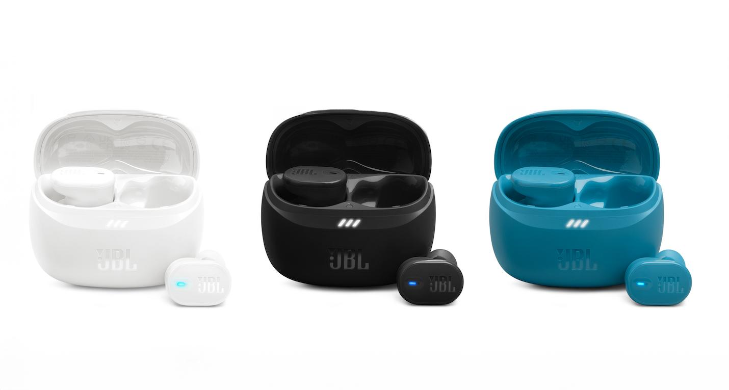

**CES 2025, LAS VEGAS – Enero 2025 –** Ofrecer experiencias de sonido adaptadas a los diversos estilos de vida y necesidades de un público cada vez más exigente, es una premisa. Por ello, JBL, líder innovador en tecnología de audio, presentó en el Consumer Electronic Show -CES 2025-, las nuevas generaciones de sus series **Endurance**, **Tune** y **Vibe**, así como los headphones **Tour One M3** y **JBL Junior**, que incluyen mejoras destacadas en su tecnología de cancelación de ruido, drivers mejorados y mayor duración de batería, manteniendo precios accesibles.

**JBL Junior 470 NC y JBL Junior 320BT | Cuidando la salud auditiva de los más pequeños**

La serie Junior de JBL llega para brindarle la mejor calidad de audio a los niños cuidando sus odios en el proceso. Los JBL Junior 470 NC y JBL Junior 320BT cuentan con límites de volumen y tiempo de reproducción, así como generan un informe de actividad para que los padres puedan monitorear el uso que le dan los más chicos de la casa.

Esta línea de producto cuenta con el sistema JBL Safe Sound es más que un limitante de 85 dB. Estos brindan herramientas a los padres como recordatorios, grabados con su propia voz, del tiempo máximo que se pueden usar los audífonos. Además, con la cancelación de ruido adaptativa, crea una burbuja personal de audio con la que los niños pueden escuchar su música y/o videos con un volumen aún más bajo. Ambos dispositivos cuentan con una batería de hasta 50 horas, ideales para los desplazamientos durante los viajes familiares, y por si fuera poco también cuentan con conexión por cable para que nunca dejen de sonar.

**JBL Tour One M3 | Para los amantes de la música, el entretenimiento y los viajes**

Los Tour One M3 viene con la introducción del Sonido Espacial JBL Spatial 360, que realiza seguimiento al movimiento de la cabeza, permite que los sonidos sigan fijos en el espacio, lo que añade una capa de realismo en la experiencia auditiva inmersiva.

**JBL Endurance Race 2 | Rendimiento extremo con máxima resistencia**

Diseñados para deportistas que les gusta ponerse al límite, se dieron a conocer los audífonos JBL Endurace Race segunda generación, que tienen certificación IP68, lo que quiere decir que son resistentes al agua y al polvo; incluyen tecnología Active Noise Cancelling (ANC) y Smart Ambient, además de “Modo Deportes” que ofrece ecualización específica para entrenamientos, con dos nuevos modos de ecualización dedicados «Funk» y «Rock» para potenciar el movimiento. Ofrecen hasta 48 horas de batería y estarán disponibles en colores negro, blanco, azul y morado.

**JBL Vibe 2 Series | Versatilidad y confort**

Desarrollados pensando en la comodidad y la flexibilidad, la nueva serie ofrece tres estilos de uso diferentes: Vibe Buds 2, Vibe Beam 2 y Vibe Flex 2, con tres estilos ergonómicos y drivers mejorados. Incorporan la cancelación activa de ruido (ANC) para una escucha sin distracciones, Smart Ambient para mantenerte alerta y mayor duración de batería para acompañarte durante todo el día. Disponibles en colores negro, blanco, rosa y azul.

**JBL Tune 2 Series | Innovación en sonido adaptativo y diseño**

La novedad de los JBL Tune Buds 2, es que ofrecen tres estilos de uso: Buds 2, Beam 2 y Flex 2, para que puedas elegir el que mejor se adapte a la forma de tus oídos. Además, presentan por primera vez la tecnología Spatial Sound para entregar un sonido perfecto tanto en una cafetería ruidosa como en un gimnasio tranquilo, incluyendo el sistema Adaptive Noise Cancelling y compatibilidad con Bluetooth 5.3. Estos audífonos ofrecen hasta 48 horas de batería y podrás encontrarlos en negro, blanco y turquesa.

**JBL Tune 520C | Diseño compacto y funcionalidad para el día a día**

Estos audífonos on-ear con cable plano, tienen audio de alta resolución, conexión USB-C y diseño práctico, con una amplia compatibilidad con teléfonos móviles, PC, tabletas y dispositivos de juego, lo que los hace Ideales para trabajo y entretenimiento. Además del clásico color negro, también podrás encontrarlos en blanco, azul y morado.

**Sobre harman.mx**

HARMAN (harman.com) diseña y desarrolla productos y soluciones conectados para fabricantes de automóviles, consumidores y empresas de todo el mundo, incluidos sistemas de automóviles conectados, productos audiovisuales y soluciones de automatización empresarial; así como servicios que son compatibles para el Internet de las cosas. Con marcas líderes que incluyen AKG®, Harman Kardon®, Infinity®, JBL®, Lexicon®, Mark Levinson® y Revel®, HARMAN es admirado por audiófilos, músicos y los lugares de entretenimiento donde actúan en todo el mundo. Más de 50 millones de automóviles que circulan hoy en día están equipados con sistemas de audio y automóviles conectados HARMAN. Nuestros servicios de software impulsan miles de millones de dispositivos y sistemas móviles que están conectados, integrados y seguros en todas las plataformas, desde el trabajo y el hogar hasta el automóvil y los dispositivos móviles. HARMAN tiene una fuerza laboral de aproximadamente 30.000 personas en América, Europa y Asia. En marzo de 2017, HARMAN se convirtió en una subsidiaria de propiedad total de Samsung Electronics Co., Ltd.

Durante más de 75 años, JBL ha dado forma a los momentos más memorables de la vida en la intersección de la música, estilo de vida, gaming y deportes. JBL eleva las experiencias auditivas con una calidad de audio superior y diseños de productos que fomentan la individualidad y la autoexpresión. Con credenciales profesionales inigualables y una innovación líder en la industria, JBL es pionero en la industria del audio gracias a ingenieros y diseñadores apasionados y talentosos de todo el mundo. JBL Pro Sound es la tecnología más avanzada que impulsa la cultura a través de importantes eventos de cultura pop y asociaciones con los mejores talentos del mundo en música, deportes y deportes electrónicos.